风险分类对保险市场效率的影响分析
周海珍

摘要：本文以社会福利为衡量保险市场效率的标准，分析保险人的风险分类行为是否有助于信息不对称的保险市场效率的提高。作者首先证明了信息不对称的保险市场存在着市场失灵现象；然后通过比较实施风险分类前后社会福利的差异，得出结论：当保险市场处于R-S均衡时，准确性较高的分类能使社会福利得到改进，但准确性不高的分类起不了任何作用；当保险市场处于Wilson均衡时，除非保险人能对投保人进行较准确的分类，否则风险分类反而会使社会福利下降。
关键字：信息不对称；风险分类；社会福利；市场效率

1 引言
信息不对称是保险市场的一个基本特征，它会导致逆选择现象，从而使市场资源配置达不到帕累托最优，如果保险人能运用一定的标准对投保人的风险类型进行划分，然后向他们出售不同的保单，就能消除或部分消除因信息不对称带来的负面影响。当然，通过准确的风险分类让每个投保人都能根据各自的期望损失成本来支付保费，这种风险分类的成本是极其昂贵的，甚至是不可行的。因而，现实中的风险分类应该是适度的，是风险分类成本和所得的效率改进之间权衡的结果。但毕竟，保险人只要是在成本有效的范围内，会尽量采取较严格的风险分类。而严格风险分类带来的问题是：第一，可能使部分在保险人看来是“高风险”的潜在被保险人不能获得保险，从而将这些被保险人的风险转嫁给他人和社会，使社会总风险成本上升。第二，保险人使用的某些风险分类准则可能并不公平，从而向某些投保人收取了较高的费率。
正因为风险分类既可能起到部分消除高低风险人之间的交叉补贴、促进市场效率提高的作用，也可能带来使社会风险成本增加和有失公平性的问题，因而对于保险市场中进行的风险分类导致的对公平与效率的影响一直以来是争论的焦点。首先对风险分类的意义进行研究的是Hoy（1982）^{[1]}，他研究了R-S均衡、Wilson均衡以及Miyazaki和Spence建立的假定存在预期的保险人合约组合间交叉补贴的均衡模型，结果表明，风险分类与经济效率之间的因果关系并不明确，取决于分类前后的均衡形式。Crocker和Snow（1986）^{[2]}则进行了更为细致的研究，他们对一个没有分类的团体在分类后的效用可能性边界作了比较，得出了以下结论：首先，任何无成本分类的市场均衡都潜在地帕累托优于无分类情况所对应的市场均衡；其次，当获得分类信号需要很高的资源成本时，权衡公平和效率就不太容易了，这时候禁止某种有成本的分类可能是有效的。Lereah（1983）^{[3]}和程振源（2007）^{[4]}对不同的风险分类主体产生的效应进行了比较。他们认为，保险公司对被保险人进行风险分类可以有两种方案：一是保险公司自己独立进行，二是求助于风险评估机构。这两种方案在成本与准确性方面有所不同。但在以往的这些分析中，所采取的方法大多是基于图形，而不是基于定量的分析。这些基于图形的分析基本是示意性的，缺乏规范性论证，容易带来直观上的误差，也不便于进行比较静态分析。因此，本文试图建立一个数学模型，分析在存在逆选择的保险市场中，风险分类是否会带来社会福利的改进，从而论证政府是否应允许保险公司进行风险分类的经济学基础。
本文后续各部分内容安排如下：第二部分建立了衡量均衡状态下保险市场效率的数学模型，并以此为基础分析了在不存在政府干预时信息不对称保险市场可能出现的效率降低；第三部分分析了保险人的风险分类行为对市场效率的影响；最后一部分为结论与政策建议。

2 信息不对称保险市场的社会福利分析
假设一个投保人的初始财富为$y$，发生事故遭受损失的概率为$P$，损失后的财富为。他可以通过向保险人支付保费（为简单起见，不考虑附加保费，因此是公平精算保费）来转移事故给自己带来的损失。一旦发生损失，他可以获得保险人支付的补偿为。所以，我们可以用来描述一份保单。如果没有保险，该投保人的财富在“没有事故”和“有事故”两个状态下是；如果购买了保险，则是。

2.1 基本模型

2.1.1 需求函数
假设市场上的消费者为风险规避型的，愿意通过购买保险改变其在不同状态下的财富状况，并以效用最大化为目标选择是否购买保险以及购买的数量。进一步，假设消费者的效用函数为绝对风险规避度不变的，即：，其中，由此可以得到消费者的反需求函数为：
(1)
其中为投保人购买保险的费率，。

2.1.2 供给函数
假设市场上的保险人为风险中性，市场是完全竞争的，因而所有保险人可以自由进出。因此，从长期来看，在均衡状态下，保险市场中所有保险人的经济利润必为0。如果不考虑保险人的运营成本，则对于具有某一特定损失概率的投保人来说，保险人的赔付额是固定不变的。因而保险市场的长期供给函数曲线是一条水平直线，其位置只与投保人发生保险事故的概率有关，故可表示为：
$π=P$ (2)

2.1.3 消费者剩余及社会福利
在获得了保险市场上供求函数之后，相应的，我们可以计算出当市场达到均衡时，投保人所能获得的消费者剩余、保险人的生产者剩余以及整体社会福利：
(3)
因为我们假设保险市场是竞争的，因而生产者剩余为：
(4)
整体社会福利则等于消费者剩余与生产者剩余之和，即：
(5)

2.2 不同市场均衡状态下市场效率的比较
假设保险市场中存在两类投保人，他们的初始财富、事故发生时的损失额都是相同的，唯一不同的是事故发生的概率。一类人发生事故遭受损失的概率是，另一类人的概率是，我们称前者为高风险投保人，假设其在总投保人群中的比重是$λ^{H}$，后者为低风险投保人，比重为。

2.2.1 信息对称时的保险市场效率分析
如果保险市场中信息是完全对称的，保险人可以正确区分投保人中哪些属于高风险投保人，哪些属于低风险投保人。保险人就会以投保人各自的出险概率为费率向他们出售足额保险，即高风险投保人购买保单，低风险投保人购买保单（见图1）。此时投保人获得全部消费者剩余，整体社会福利等于：
(6)
图1 信息对称下保险市场的均衡状况
因为我们假设保险市场是竞争性市场，且市场信息完全对称，根据微观经济学原理可知，此时社会福利会达到最大，市场效率最佳。

2.2.2 信息不对称下保险市场的效率分析
信息不对称是保险市场的固有现象，即保险人不能观察到投保人的出险概率。从20世纪70年代以来，很多学者描述了这种背景下保险市场的均衡状况。各种均衡概念的提出都是以R-S均衡[5]和Wilson均衡^{[6]}为基础的，通过不断放宽R-S-W均衡的前提条件来扩展这两个均衡。
情形1：市场处于R-S分离均衡
Rothschild 和Stiglitz（1976）认为：当保险市场上存在信息不对称时，保险市场上的均衡保单集合应该是，如图2所示。高风险投保人会购买全额保险；低风险投保人只会购买部分保险。
记此时的整体社会福利为，则有：
(7)
通过与信息对称时的社会福利（见式（6））相比，可知在信息不对称的保险市场上，即使保险人能向不同风险类型的投保人出售不同的保单，也会引起市场效率降低。
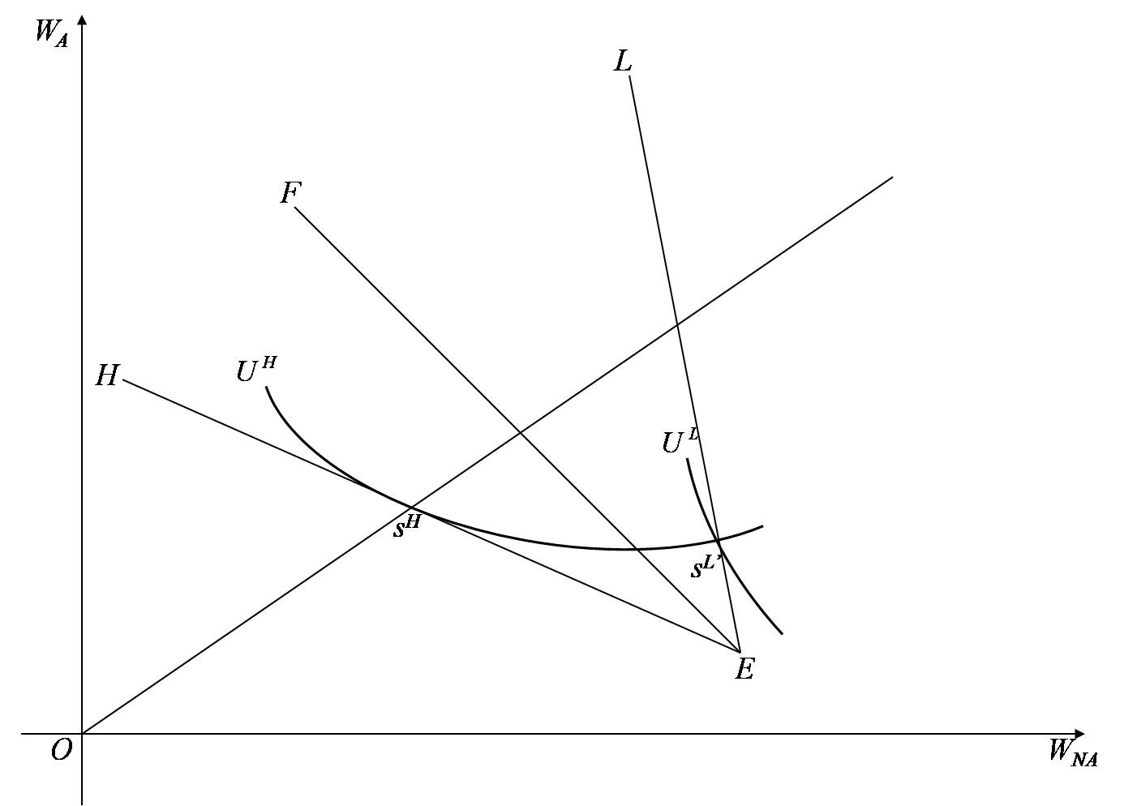
图2 信息不对称下保险市场的R-S均衡
情形2：市场处于Wilson混同均衡
如果保险市场中低风险投保人数量大大超过高风险投保人或两类投保人的出险概率相近，市场将会处于Wilson均衡，即保险人以两类投保人出险的平均概率为保费率提供一份保单，保险金额（记为）由低风险投保人按自身期望效用最大化原则决定的。此时的社会总福利为：
(8)
与信息完全对称时的社会福利（见式（6））相比可得出：在信息不对称的保险市场中，如果不区分投保人的风险类型，仅出售一种保单所形成的混同均衡同样会造成社会福利的下降。

3 保险人的风险分类行为对市场效率的影响
风险分类是指保险人可以根据含有投保人风险类型信息的变量来区分高风险类型和低风险类型投保人。如果能够完全区分高、低风险投保人，则称之为完全分类；如果在风险分类之后，“高风险”组中有少数低风险投保人，或“低风险”组中也有少数高风险投保人，则称之为不完全分类。
为分析简便，我们假设不存在风险分类成本，即保险人能无成本地利用观察到的信息将所有投保人分为“低风险”组和“高风险”组。我们用代表保险人的核保水平，且。如果保险人能做到完全分类，则且。一般的，我们认为保险人都具备一定的核保能力，同时为了便于分析，假设且和相独立。相应地，表示被分在“高/低风险”组中且真正属于高/低风险的投保人的比重，且有，。
保险人进行分类以后，我们记“低风险”组中所有投保人的平均事故发生概率为，“高风险”组中所有投保人的平均事故发生概率为。如果和满足，我们认为风险分类是有效的，此时和须满足：
(9)
在以下分析中，我们均假设和满足上述条件。

3.1 保险人进行完全分类时的市场效率改进分析
如果保险人能够完全将高、低风险投保人区分开来，即且，保险人则能以高、低风险投保人各自的损失概率分别向他们出售全额保险，均衡保单集合为。因此，不管保险市场的初始均衡状态如何，进行风险分类后，高、低风险投保人的消费者剩余以及整体社会福利都会提高。因而，此时的风险分类是一个帕累托改进行为。

3.2 保险人进行不完全分类时的市场效率改进分析
如果保险人不能完全区分高、低风险投保人，即，，则在分类后，“低风险”组中仍有少量的高风险投保人，“高风险”组中也存在一部分的低风险投保人。

3.2.1 市场处于R-S均衡时风险分类对市场效率的改进分析
情形1：保险人对投保人的风险分类较准确
如果保险人有较强的核保能力，能对投保人进行比较准确的分类，则在进行风险分类之后，“低风险”组的平均零期望利润线位于市场处于R-S均衡时低风险投保人的期望效用曲线的右侧，靠近低风险投保人的公平价格保险线，如图3。保险人会向该“低风险”组中的所有投保人——不管是真正的低风险投保人还是高风险投保人——以为费率出售同一份保单。在被认为是高风险的投保人中，真正的高风险投保人所占的比重必然高于分类前高风险投保人在整个投保人中所占的比重，因此，“高风险”组的平均零期望利润线会位于市场平均零期望利润线的左侧，也必然位于R-S均衡时低风险投保人期望效用曲线的左侧，因此，保险人向“高风险”组中真正的高风险投保人出售保单，向真正的低风险投保人出售保单，保持原有的R-S均衡不变。
图3 R-S均衡下较准确的风险分类
根据式（3），我们可以分别得到在风险分类后被分在“高/低风险”组中且真正属于高/低风险的投保人的各自的消费者剩余，根据他们所占的比重进行加权加总，则可获得保险市场上所有投保人的消费者剩余总和。而且，因为在“低风险”组中，保险人按照该组中所有投保人的平均出险概率作为保单的销售价格，位于该组的平均零期望利润线上；在“高风险”组中，保险人分别按高、低风险投保人的出险概率作为保单的销售价格，和分别在高、低风险投保人的公平价格保险线上，所以生产者剩余为0。于是，总的社会福利等于市场上所有投保人的消费者剩余的总和，将其与未实施分类前且市场处于R-S分离均衡下的社会福利（见式（7））相比，可以发现：分类后市场效率得到提高。具体而言，在这种分类情况下，被正确分配到“高风险”组中的高风险投保人和被错误划分到“高风险”组中的低风险投保人的消费者剩余不变，但被正确分配到“低风险”组中的低风险投保人和被错误划分到“低风险”组中的高风险投保人的消费者剩余有所上升。因而，较准确的风险分类会使高、低风险投保人的消费者剩余以及整体社会福利都有所增加。
情形2: 保险人对投保人的风险分类不太准确
如果保险人的核保能力有限，对投保人的风险分类不太准确，则在风险分类之后，“低风险”组的平均零期望利润线位于低风险投保人的期望效用曲线的左侧，如图4。此时，不再是“低风险”组的均衡保单，因为如果某保险人向该组内的所有投保人提供保单，则另外的保险人可以提供保单以吸引该组中的低风险投保人，并且可获得正利润。于是，提供保单的保险人会受损。保险人提供的保单集合仍是；同时，因为“高风险”组的平均零期望利润线在市场平均零期望利润线的左侧，保险人会向该组中真正的高风险投保人出售保单，向真正的低风险投保人出售保单。
在这种情况下，分类前后所有投保人的消费者剩余和整体社会福利都没有发生变化，说明如果初始保险市场处于R-S均衡，且保险人风险分类的准确性不是很高，这时候分类对市场效率起不到任何的改进作用，但也不会使其受损。
综合上述分析，我们可以得到，当初始均衡为R-S均衡时，如果不考虑分类成本， 风险分类则不会使任何一类投保人以及整体社会福利受到损害。

图4 R-S均衡下的较不准确的风险分类

3.2.2 市场处于Wilson均衡时风险分类对市场效率的改进分析
情形1：保险人对投保人的风险分类不太准确
如果保险人的风险分类能力不强，如图5，在分类之后，“低风险”组的平均零期望利润线会位于市场平均零期望利润线的右侧；同时由于分类不太准确，“高风险”组中拥有较多的低风险投保人，使得该组的平均零期望利润线也位于市场处于R-S均衡时低风险投保人的期望效用曲线的右侧。在这种情形下，保险人会在线上以费率向“低风险”组的所有投保人出售同一保单；在线上以费率向“高风险”组的所有投保人出售同一保单。市场达到均衡时，保险人的预期利润为零。
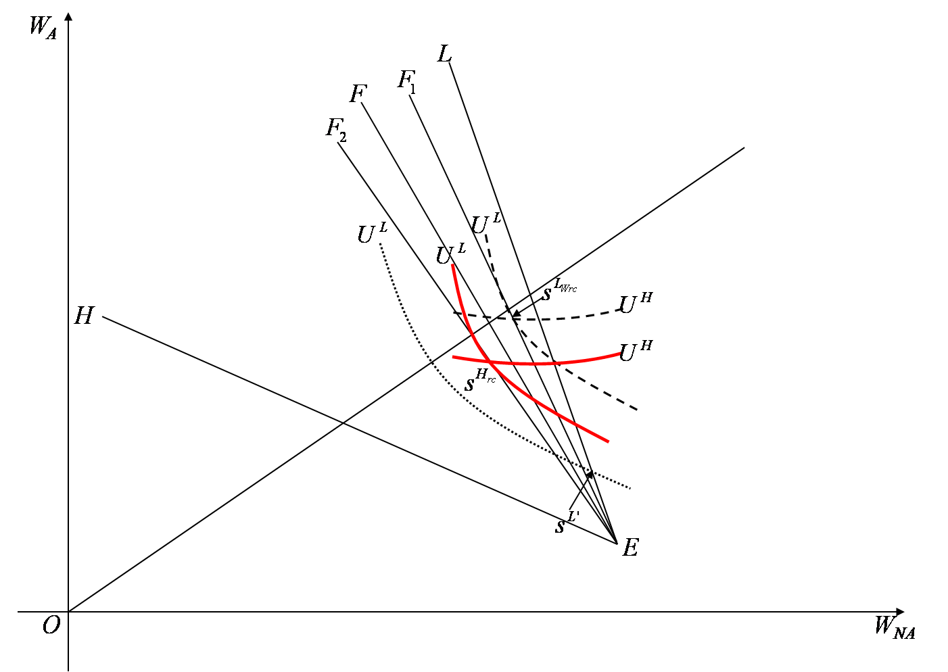
图5 Wilson均衡下较不准确的风险分类
同理，我们可以根据所计算出的在风险分类后被分在“高/低风险”组中且真正属于高/低风险的投保人的各自的消费者剩余，得到保险市场上所有投保人的消费者剩余总和。将其与分类之前且市场处于Wilson均衡时的社会福利（见式（8））相比，会发现：不太准确的风险分类反而会使社会福利下降，市场效率受损；而且，通过对求的偏导可以发现，分类之后的整体社会福利会随着保险人核保能力的增强而减少。之所以会出现这样的现象，其原因在于：当市场由混同均衡变为分离均衡时，虽然市场上高、低风险投保人之间的交叉补贴现象减轻，但社会福利会呈下降趋势。而在我们这种分类情形下，保险市场刚好处在一个由混同均衡向分离均衡转变的过程中，从而出现社会福利下降。
情形2：保险人对投保人的风险分类较准确
如果保险人风险分类的准确性很高，如图6，分类之后“低风险”组的平均零期望利润线会靠近低风险投保人的公平保险价格线；“高风险”组的平均零期望利润线则位于市场处于R-S均衡时低风险投保人的期望效用曲线的左侧。此时，保险人在线上向“低风险”组的所有投保人提供均衡保单，但保单不再是“高风险”组投保人的均衡保单，否则，会有另外的保险人可通过提供保单来吸引该组中的低风险投保人，使提供保单的保险人受损，因而保险人会向“高风险”组投保人提供保单集合。市场均衡时保险人的预期利润仍为零。
图6 Wilson均衡下较准确的风险分类
记此时的整体社会福利为，依旧只等于市场上所有投保人的消费者剩余的总和，与风险分类前市场处于Wilson均衡下的社会福利（见式（8））相比，则有：
（1）当风险分类比较准确时，随着保险人风险分类能力的增强，社会福利会逐渐增加；
（2）一旦和达到某个值，分类之后的社会福利会大于分类之前市场处于Wilson均衡时的社会福利。
图7描述了当且时， 若要使风险分类后整体社会福利较分类前有所增加，对保险人核保能力的要求。从图中可以看到，大致应大于0.86。这是因为市场处于Wilson均衡则意味着市场上有大量的低风险投保人，保险人只有提高了对低风险投保人的识别能力，才能使分类更加准确有效，从而使整体社会福利较分类之前增加。
图7 分类后市场效率提高对保险人核保能力要求
根据以上分析可以得知，如果保险市场处于Wilson均衡，虽然风险分类能减轻不同风险类型投保人之间的交叉补贴，但除非保险人有较强的核保能力，特别是对低风险投保人有较强的识别能力，否则，风险分类反而会使市场效率下降。

4 结论与政策建议

4.1 本文结论
通过对处于不同均衡状态下的保险市场在进行风险分类前后社会福利的比较，本文得出了以下结论：
首先，由于信息不对称的保险市场中存在逆选择现象，即使市场达到了均衡，还是会造成社会福利下降，即市场效率的降低。
其次，当保险人不花费成本地对投保人进行分类时，会对市场的均衡状态及整体社会福利产生影响，具体结论如下：
1、如果保险人能对投保人的风险类型进行完全准确的区分，则能使市场效率得到最大程度的改善。
2、当不考虑分类成本时，如果保险人只能对投保人的风险类型进行不完全区分，则风险分类对市场效率的影响与市场所处的初始均衡状态有关，具体来说如下：
（1）当市场已处于R-S分离均衡时，如果保险人风险分类的准确性较高，则可以使市场效率得到帕累托改进；如果保险人风险分类的准确性不太高，则风险分类对市场效率的改进可能会没有任何效果，但也不会造成市场效率的降低。
（2）当市场已处于Wilson均衡时，如果保险人风险分类的准确性较高，整体社会福利会随着保险人核保能力的提高而增加，而且一旦保险人的核保能力达到一定程度，还会使整体社会福利较分类之前有所增加；如果保险人风险分类的准确性不太高，与实施风险分类前相比，整体社会福利则呈下降趋势，且随着保险人核保能力的提高而下降。

4.2 政策建议
大数定律是计算保费的理论依据，但大数定律只有对同质风险才有效。因而保险人在进行核保时，会对保险标的按照某种标准进行分类，这在一定程度上有利于减轻市场上的逆选择现象和高、低风险投保人之间的交叉补贴。
在我国目前的机动车辆保险市场上，保险人往往通过经验，定性地进行机动车辆的风险分类。在这个过程中，主要考虑的是车辆的使用性质，将机动车辆分为家庭自用汽车、非营业用汽车、营业用汽车等，根据这些不同的类别确定机动车辆保险的不同费率，于是市场形成分离均衡。根据本文得出的结论：如果初始保险市场处于R-S均衡，风险分类会有利于市场效率的提高。因此保险人应加强机动车辆的核保，充分考虑各种影响机动车辆风险的因素，如驾车人员的风险因素。统计资料表明，人的因素，特别是驾驶员的因素，包括年龄、性别、驾龄以及驾驶人员的出险记录等都对车辆保险事故有着极大的影响。据统计，由于驾驶员因素造成的事故占总事故的比例，在德国为77％，法国为74％，日本为60％，中国为50％。但目前，除了按照被保险人及其允许的驾驶员过去的索赔记录，采用“无索赔折扣”来调整续期保费以外，我国的保险人在确定机动车辆保险费率时并没有考虑驾驶人员的其他因素，尽管诸如驾驶人员的年龄、性别等信息的获得成本非常低廉。因此，将来应考虑将这些因素纳入风险分类标准，增强保险人的核保能力，使得保险费率能更好地体现投保人的风险类型。
在健康保险市场上，保险公司主要通过投保人的告知（如告知家族病史以及过往病史）来了解投保人的风险状况；对于保额较大的保单，还会要求投保人参加体检。但总的来说，目前对健康险费率的厘定还比较粗略，主要以投保人的年龄和性别这两个风险特征将消费人群分为两类，分别进行保费计算，并未把另外一些也与健康有密切联系的因素，例如投保人是否抽烟等考虑进去。而根据世界卫生组织的统计数字：每年约有三百万人死于烟草的危害。2008年美国全国性调查发现，每年有四十四万人死于与抽烟有关的疾病，直接医药费用达750亿美元。而且，根据统计，烟民比不吸烟者患肺癌的几率高出十倍，其他癌症如口腔癌、喉癌、食道癌、胰脏癌、膀胱癌等的患病几率也高出数倍；因患有心脏病致死亡的几率是不抽烟者的两倍；平均寿命比不吸烟者少5到8年。由此可以看出，吸烟与否是影响人类健康的一个重要因素，在厘定健康险费率时，不把吸烟的投保人与不吸烟的投保人进行区分，实际上是不吸烟的投保人多缴纳了保费，补贴了吸烟的投保人。
在健康保险的定价方面还有一个争论的焦点，就是是否允许保险人使用投保人的遗传信息进行风险分类，制定差别保费，即以基因信息为基础进行风险分类是否会引起“基因歧视”。如果单从保险市场的角度看，商业健康保险合同是按市场规律交易的商品，因而保险人运用基因信息评估投保人的健康风险，对不同的风险采取不同的费率，是市场经济的必然，一方面能减少市场上的“逆选择”现象，另一方面，从本文的分析可以看出，若获得基因信息的成本不是很高，这样做还会有利于市场效率的提高。但同时，基因专家们指出，“基因检测”结果只有与其他个人医疗资料相结合，进行综合分析才有意义，而保险公司的风险评估机制远远不能达到这一标准。由此看来，如果不加限制地允许保险人使用基因信息进行风险分类，以决定对投保人是否承保和收取多少保费很可能无法反映投保人所具有的健康风险。所以，虽然在商业健康保险中，保险人根据可以获得的投保人的一些信息，对投保人进行风险分类，是商业保险市场的必然规律，但是在运用基因信息进行风险评估时，应注意其前提是基因缺陷与疾病的关联性及关联程度均已经得到确认。
本文的分析仍然局限于完全竞争的保险市场，且假设不同风险类型的投保人的效用函数是相同的，以及他们都是绝对风险规避度不变的，而且，我们假设所有投保人的初始财富和损失额度均相同，且没有考虑分类成本。在以后的研究中，我们可以逐渐放松这些假设。

参考文献
- Hoy M., 1982, Categorizing Risks in the Insurance Industry, Quarterly Journal of Economics, 97, 321-336.
- Crocker K. J., Snow A., 1986, The Efficiency Effects of Categorical Discrimination in the Insurance Industry, Journal of Political Economy, 94, 321-344.
- Lereah D.A., 1983, Information Problems Regulation in Insurance Markets, University of Virginia.
- 程振源，2007, 保险市场非对称信息问题研究, 北京: 人民出版社, 65-82。
- Rothschild M., Stiglitz J.E., 1976, Equilibrium in Competitive Insurance Markets: The Economics of Markets with Imperfect Information, Quarterly Journal of Economics, 90, 629-650.
- Wilson C., 1977, A Model of Insurance Markets with Incomplete Information, Journal of Economic Theory, 12, 167-207.

Analysis on Efficiency of Risk Classification in Insurance Markets
Abstract: Using social welfare as an index of market efficiency, the articles tries to analyze whether risk classification can improve efficiency of insurance markets with information asymmetry. At first, the article testifies that the insurance markets with information asymmetry is a market with malfunction; and then, comparing difference of social welfare between before and after implementing risk classification, the article makes the conclusion: when insurance market in R-S equilibrium, social welfare will be improved if risk classification is accurate, otherwise, the risk classification is in vain; when insurance market in Wilson equilibrium, risk classification will decrease social welfare unless the insurer can make more accurate classification.
Key Words: Information Asymmetry; Risk Classification; Social Welfare; Market Efficiency

周海珍（1972—），女，浙江财经学院金融学院副教授，清华大学经管学院博士生。杭州，310018
周海珍，陈秉正，强制保险能否提高保险市场效率分析，《保险研究》，2009，4：19-23。
让是为保证“高风险”组的平均零期望利润线能位于低风险投保人处于R-S均衡时的期望效用曲线的左侧。
张庆洪等编著，《机动车辆保险》，2006，北京：机械工业出版社：125。

